ФЕДЕРАЛЬНОЕ АГЕНТСТВО ЖЕЛЕЗНОДОРОЖНОГО ТРАНСПОРТА
Федеральное государственное бюджетное образовательное учреждение высшего образования
«Петербургский государственный университет путей сообщения
Императора Александра I»
(ФГБОУ ВО ПГУПС)

Кафедра «Экономика транспорта»

РАБОЧАЯ ПРОГРАММА
дисциплины
«ИНВЕСТИЦИОННЫЙ АНАЛИЗ» (Б1.Б.23)
для направления
38.03.02 «Менеджмент»

по профилю
«Производственный менеджмент»

Форма обучения – очная

Санкт-Петербург
2016
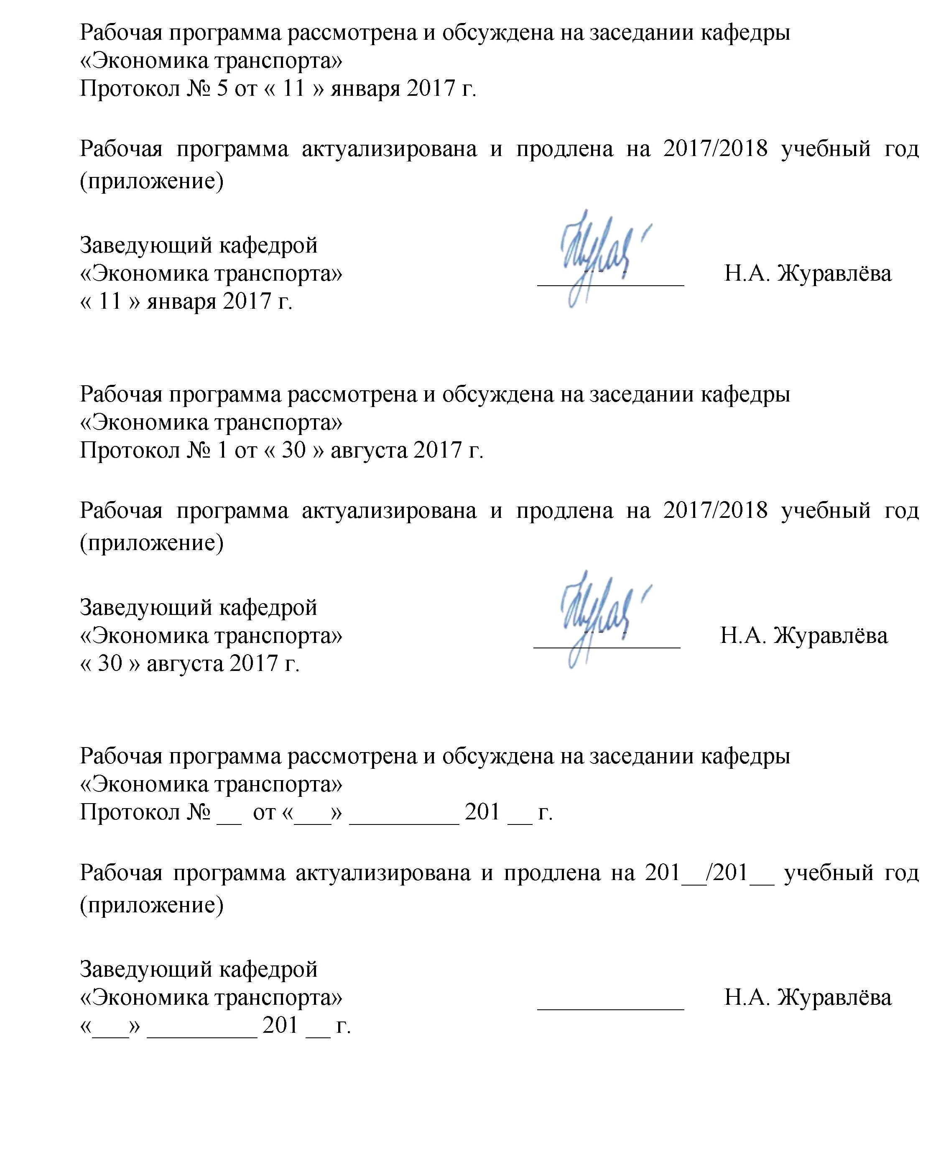

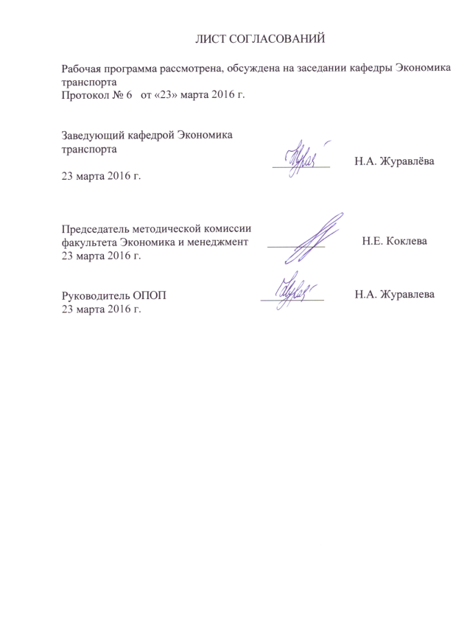
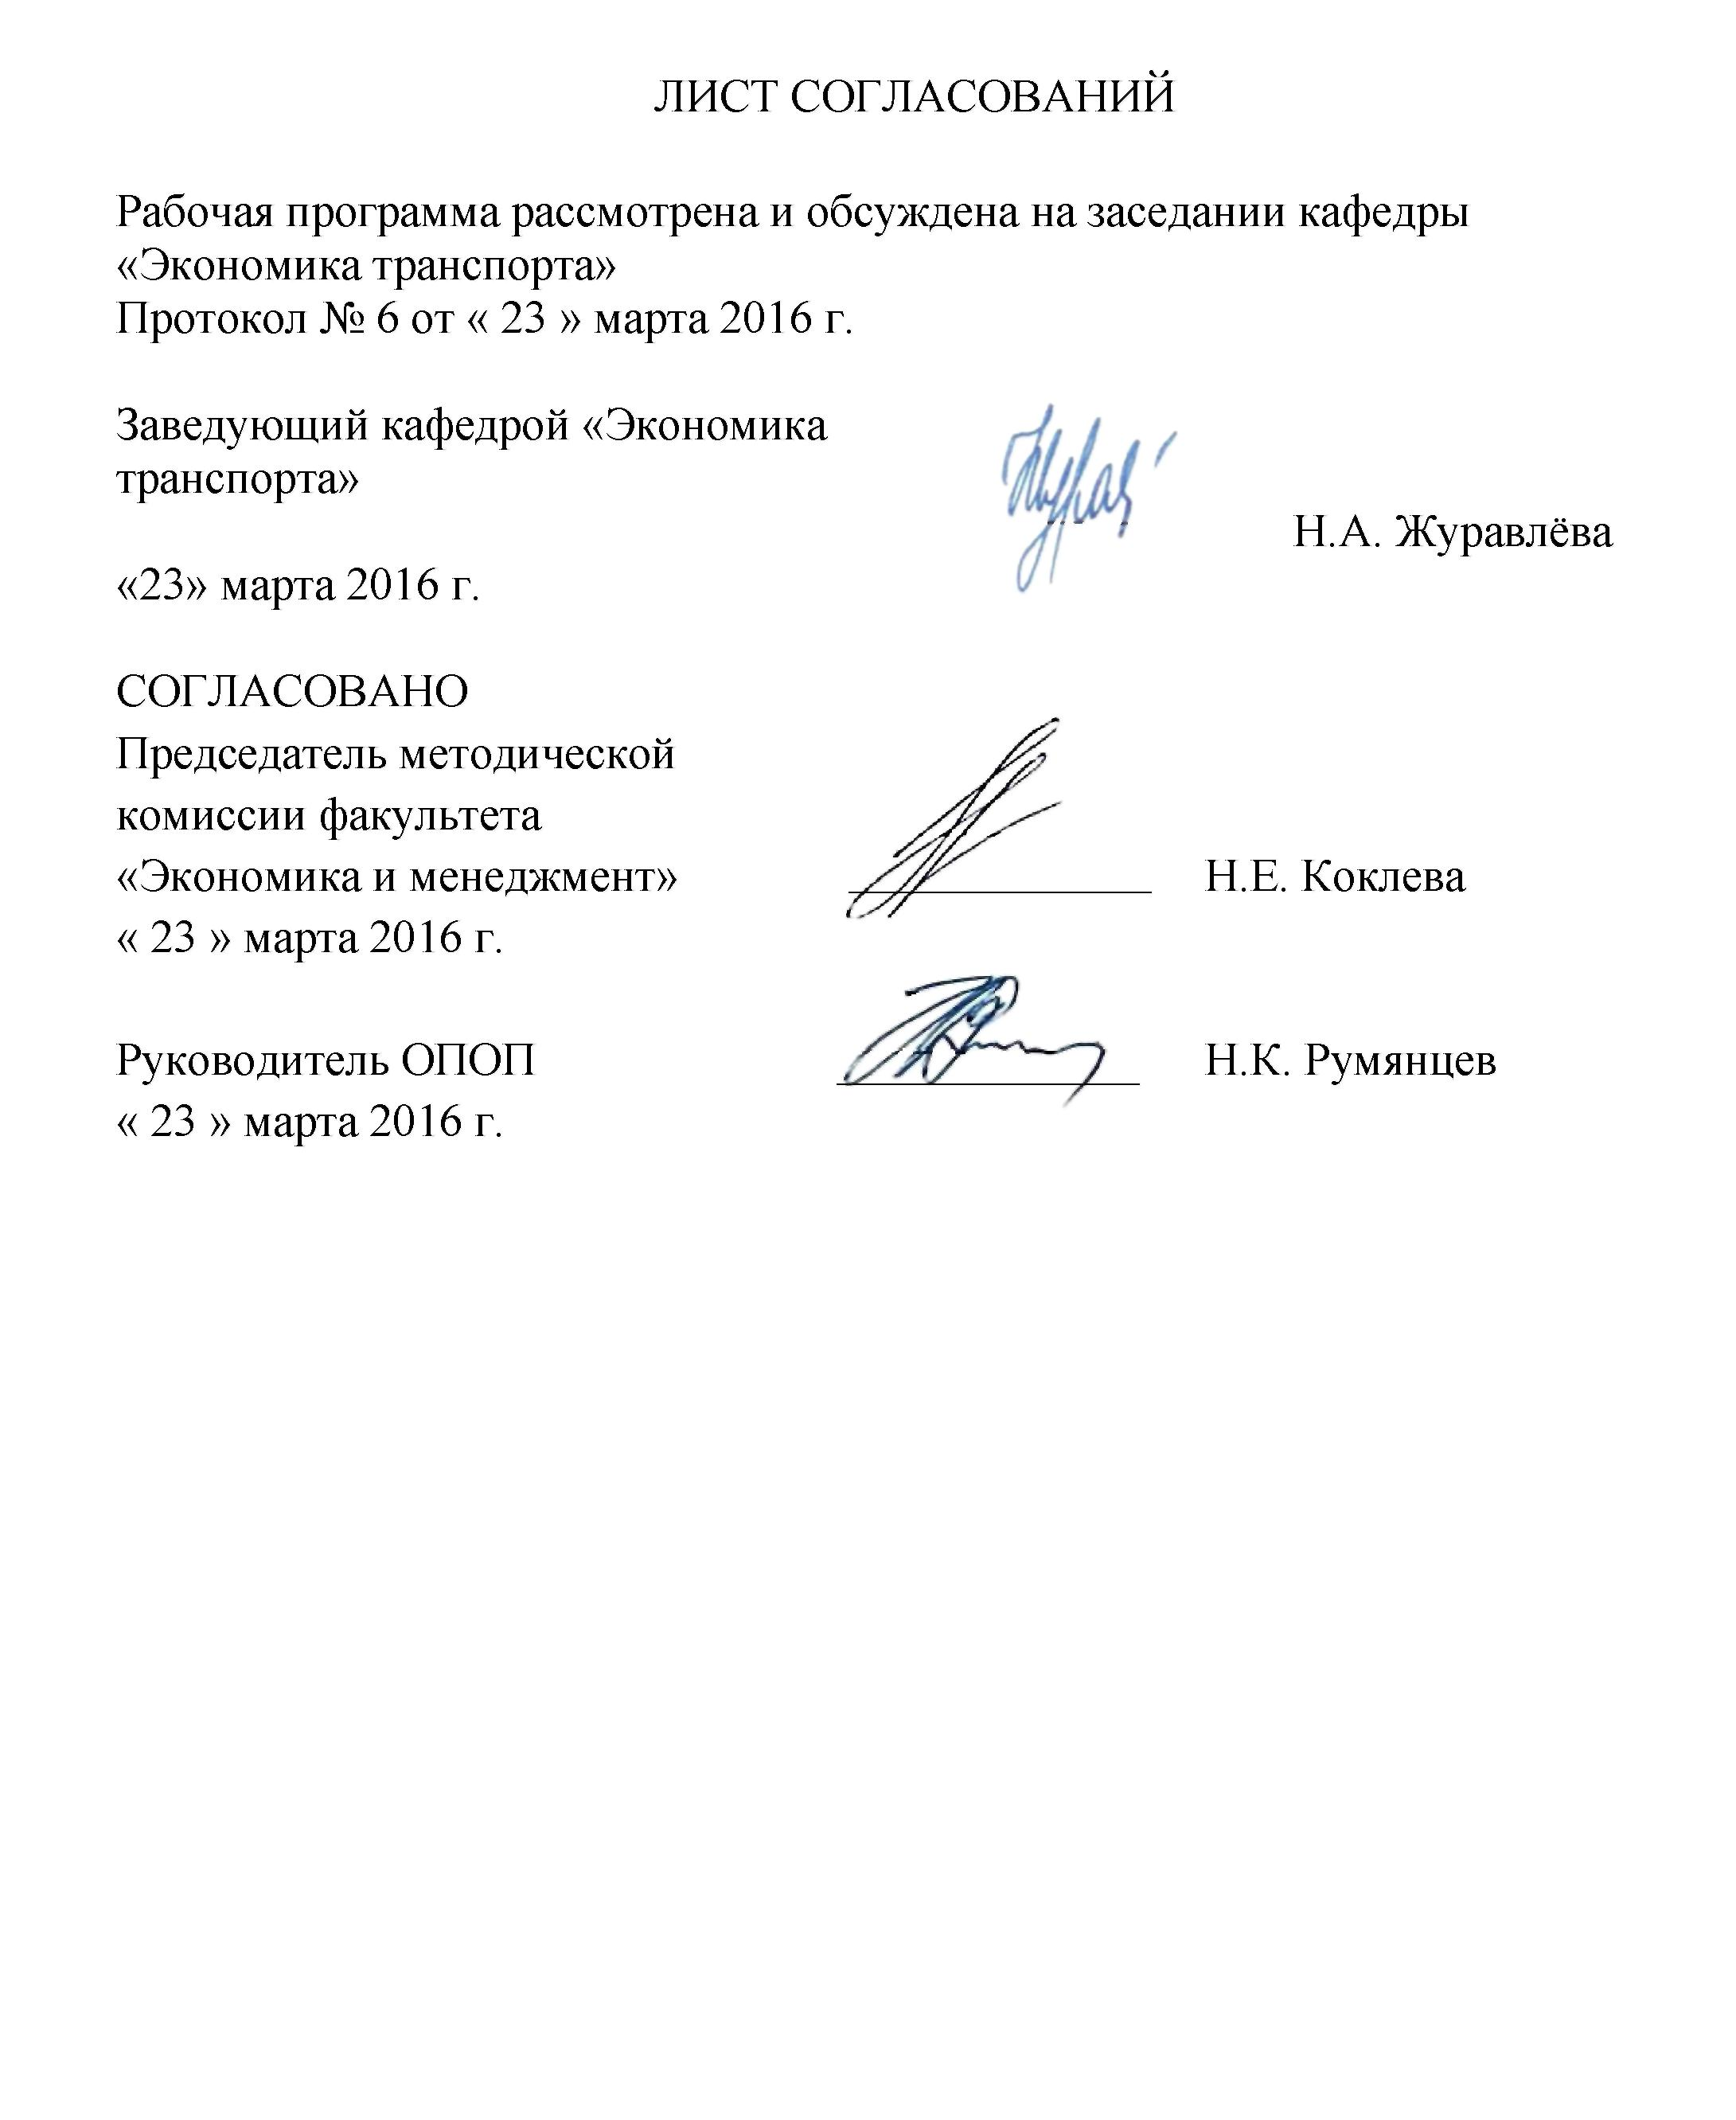
1 Цели и задачи дисциплины
Рабочая программа составлена в соответствии с ФГОС ВО, утвержденным «12» января 2016 г., приказ № 7 по направлению подготовки 38.03.02 «Менеджмент» по дисциплине «Инвестиционный анализ».
Целью дисциплины является изучения современных способов анализа инвестиций, а также методов их управления, организации и финансирования, служащих основой при разработке технико-экономических обоснований и формирования и управления.
Для достижения поставленной цели решаются следующие задачи:
- овладение навыками инвестиционного анализа, определения доходности инвестиционных операций, стоимости капитала;
- обобщение финансовой информации для представления различным группам пользователей;
- использование информации для принятия инвестиционных решений;
- формирование знаний об анализе и разработки направлений и форм инвестирования.

2 Перечень планируемых результатов обучения по дисциплине, соотнесенных с планируемыми результатами освоения основной профессиональной образовательной программы

Планируемыми результатами обучения по дисциплине являются: приобретение знаний, умений, навыков.
В результате освоения дисциплины обучающийся должен:
ЗНАТЬ:
- теоретические основы инвестирования;
- основные цели и методы инвестиционного анализа, роль финансовых рынков и институтов;
- основные нормативные и инструктивные материалы по организации и методике ведения инвестиционной деятельности;
- методы и модели принятия инвестиционных решений;
- основные цели и методы инвестиционного анализа;
- основные финансовые инструменты.
УМЕТЬ:
- находить организационно-управленческие решения с позиции социальной значимости принимаемых решений;
- использовать основные методы финансового менеджмента, находить основные параметры модели;
- вычислять доходность инвестиционных операций;
- рассчитывать и использовать стоимость капитала в практической деятельности;
- анализировать и разрабатывать направления и формы инвестирования;
- анализировать и оценивать инвестиционные риски;
- оценивать различные виды активов и инвестиционных инструментов, в том числе ценных бумаг;
ВЛАДЕТЬ:
- методами инвестиционного анализа;
- знаниями о различных моделях оценки активов;
- методами определения доходности инвестиционных операций;
- знаниями о различных моделях оценки активов.

Приобретенные знания, умения, навыки и/или опыт деятельности, характеризующие формирование компетенций, осваиваемые в данной дисциплине, позволяют решать профессиональные задачи, приведенные в соответствующем перечне по видам профессиональной деятельности в п. 2.4 общей характеристики основной профессиональной образовательной программы (ОПОП).
Изучение дисциплины направлено на формирование следующих общекультурных компетенций (ОПК):
- владение навыками поиска, анализа и использования нормативных и правовых документов в своей профессиональной деятельности (ОПК-1);
- способности находить организационно-управленческие решения и готовности нести за них ответственность с позиций социальной значимости принимаемых решений (ОПК-2);
- владение методами принятия решений в управлении операционной (производственной) деятельностью организаций (ОПК-6).

Процесс изучения дисциплины направлен на формирование следующих профессиональных компетенций (ПК), соответствующих видам профессиональной деятельности, на которые ориентирована программа магистратуры:
организационно-управленческая деятельность:
- владение навыками стратегического анализа, разработки и осуществления стратегии организации, направленной на обеспечение конкурентоспособности (ПК-3);
- умение применять основные методы финансового менеджмента для оценки активов, управления оборотным капиталом, принятия инвестиционных решений, решений по финансированию, формированию дивидендной политики и структуры капитала, в том числе, при принятии решений, связанных с операциями на мировых рынках в условиях глобализации (ПК-4);
- способность анализировать взаимосвязи между функциональными стратегиями компании с целью подготовки сбалансированных управленческих решений (ПК-5).
Область профессиональной деятельности обучающихся, освоивших данную дисциплину, приведена в п. 2.1 общей характеристики ОПОП.
Объекты профессиональной деятельности обучающихся, освоивших данную дисциплину, приведены в п. 2.2 общей характеристики ОПОП.

3 Место дисциплины в структуре основной профессиональной образовательной программы
Дисциплина «Инвестиционный анализ» (Б1.Б.23) относится к базовой части и является обязательной дисциплиной.

4 Объем дисциплины и виды учебной работы
Для очной формы обучения:
Вид учебной работы | Всего часов | Семестр
Вид учебной работы | Всего часов | 6
Контактная работа (по видам учебных занятий) | 50 | 50
В том числе:
- лекции (Л) | 16 | 16
- практические занятия (ПЗ) | 34 | 34
- лабораторные работы (ЛР) | - | -
Самостоятельная работа (СРС) (всего) | 49 | 49
Контроль | 45 | 45
Форма контроля знаний | Э, КП | Э, КП
Общая трудоемкость: час / з.е. | 144 / 4 | 144 / 4
Примечание: Э- экзамен, КП – курсовой проект
5 Содержание и структура дисциплины
5.1 Содержание дисциплины
№ п/п | Наименование раздела дисциплины | Содержание раздела
1 | Теоретические основы инвестирования | Понятие инвестиций. Инвестиционный климат. Управление инвестициями, функции управления. Методы государственного регулирования инвестиционной деятельности, нормативно-правовая база. Субъекты инвестиционной деятельности. Критерии и методы оценки инвестиций. Формирование инвестиционной политики компании. Норма доходности, коэффициент дисконтирования. Анализ и оценка денежных потоков инвестиционного проекта. Учет инфляции. Учет риска при оценке эффективности долгосрочных проектов. Инструменты финансирования инвестиционного проекта, анализ источников средств финансирования инвестиционных проектов.
2 | Методы инвестиционного анализа | Анализ: сущность, виды анализа. Предмет и метод инвестиционного анализа. Методика сравнительного анализа эффективности инвестиционных проектов.
3 | Анализ финансовых инвестиций | Фондовый рынок. Доходность и цена акций. Доходность и риск портфеля ценных бумаг. Анализ инвестиций в облигации. Форвардные и фьючерсные контракты. Опционные контракты.
4 | Анализ реальных инвестиций | Анализ показателей инвестиционного проекта. Анализ инвестиционных проектов в условиях риска и инфляции. Особенности инвестиционных проектов реализуемых на действующих предприятиях (на примере ОАО «РЖД»)
5.2 Разделы дисциплины и виды занятий

Для очной формы обучения:
№ п/п | Наименование раздела дисциплины | Л | ПЗ | ЛР | СРС
 | Методы инвестиционного анализа | 8 | 12 |  | 12
 | Анализ инвестиций в акции и облигации | 2 | 4 |  | 12
 | Анализ инвестиций в производные ценных бумаг | 2 | 4 |  | 12
 | Анализ реальных инвестиций | 4 | 14 |  | 13
 | Итого | 16 | 34 |  | 49

6 Перечень учебно-методического обеспечения для самостоятельной работы обучающихся по дисциплине
№  п/п | Наименование раздела | Перечень учебно-методического обеспечения
 | Методы инвестиционного анализа | 1. Казакова Н. А. Экономический анализ в оценке бизнеса и управлении инвестиционной привлекательностью компании [Электронный ресурс] / Н. А. Казакова. - Москва: Финансы и статистика, 2014. - 240 с.: ил. - ISBN 978-5-279-03357-7 - Режим доступа -http://ibooks.ru/reading.php?short=1&isbn=978-5-279-03357-7  2. Ример М. Экономическая оценка инвестиций: Учебник для вузов. 5-е изд., переработанное и дополненное (+ обучающий курс) [Электронный ресурс] / М. под ред. Ример. - Санкт-Петербург: Питер, 2014. - 432 с.: ил. - ISBN 978-5-496-00764-1- Режим доступа - http://ibooks.ru/reading.php?short=1&isbn=978-5-496-00764-1
 | Анализ инвестиций в акции и облигации | Ример М. Экономическая оценка инвестиций: Учебник для вузов. 5-е изд., переработанное и дополненное (+ обучающий курс) [Электронный ресурс] / М. под ред. Ример. - Санкт-Петербург: Питер, 2014. - 432 с.: ил. - ISBN 978-5-496-00764-1- Режим доступа - http://ibooks.ru/reading.php?short=1&isbn=978-5-496-00764-1
 | Анализ инвестиций в производные ценных бумаг | Ример М. Экономическая оценка инвестиций: Учебник для вузов. 5-е изд., переработанное и дополненное (+ обучающий курс) [Электронный ресурс] / М. под ред. Ример. - Санкт-Петербург: Питер, 2014. - 432 с.: ил. - ISBN 978-5-496-00764-1- Режим доступа - http://ibooks.ru/reading.php?short=1&isbn=978-5-496-00764-1
 | Анализ реальных инвестиций | Ример М. Экономическая оценка инвестиций: Учебник для вузов. 5-е изд., переработанное и дополненное (+ обучающий курс) [Электронный ресурс] / М. под ред. Ример. - Санкт-Петербург: Питер, 2014. - 432 с.: ил. - ISBN 978-5-496-00764-1- Режим доступа - http://ibooks.ru/reading.php?short=1&isbn=978-5-496-00764-1
7 Фонд оценочных средств для проведения текущего контроля успеваемости и промежуточной аттестации обучающихся по дисциплине
Фонд оценочных средств по дисциплине «Инвестиционный анализ» является неотъемлемой частью рабочей программы и представлен отдельным документом, рассмотренным на заседании кафедры «Экономика транспорта» и утвержденным заведующим кафедрой.

8 Перечень основной и дополнительной учебной литературы, нормативно-правовой документации и других изданий, необходимых для освоения дисциплины

8.1 Перечень основной учебной литературы, необходимой для освоения дисциплины
1. Казакова Н. А. Экономический анализ в оценке бизнеса и управлении инвестиционной привлекательностью компании [Электронный ресурс] / Н. А. Казакова. - Москва: Финансы и статистика, 2014. - 240 с.: ил. - ISBN 978-5-279-03357-7 - Режим доступа -http://ibooks.ru/reading.php?short=1&isbn=978-5-279-03357-7
2. Ример М. Экономическая оценка инвестиций: Учебник для вузов. 5-е изд., переработанное и дополненное (+ обучающий курс) [Электронный ресурс] / М. под ред. Ример. - Санкт-Петербург: Питер, 2014. - 432 с.: ил. - ISBN 978-5-496-00764-1- Режим доступа - http://ibooks.ru/reading.php?short=1&isbn=978-5-496-00764-1

8.2 Перечень дополнительной учебной литературы, необходимой для освоения дисциплины
1. Крылов Э. И. Анализ финансового состояния и инвестиционной привлекательности предприятия [Электронный ресурс] / Э. И. Крылов, В. М. Власова, М. Г. Егорова, И. В. Журавкова. - Москва: Финансы и статистика, 2014. - 192 с. - ISBN 5-279-02645-Х

8.3 Перечень нормативно-правовой документации, необходимой для освоения дисциплины
- Трудовой кодекс Российской Федерации [Электронный ресурс]: федер. закон от 30.12.2001г. № 197-ФЗ – Режим доступа: Консультант плюс.
- Налоговый кодекс Российской Федерации: [Электронный ресурс]: федер. закон часть первая от 31 июля 1998 г. № 146-ФЗ и часть вторая от 05 августа 2000 года № 117-ФЗ – Режим доступа: Консультант плюс.
- Гражданский кодекс Российской Федерации: [Электронный ресурс]: федер. закон в 4 ч.: по состоянию на 08.12.2015г. – Режим доступа: Консультант плюс.
- О бухгалтерском учете [Электронный ресурс]: федер. закон от 06.12.2011г. № 402-ФЗ. – Режим доступа: Консультант плюс.
- О валютном регулировании и валютном контроле [Электронный ресурс]: федер. закон от 10.12.2003 № 173-ФЗ ред. 21.11.2011. – Режим доступа: Консультант плюс.
- О финансовой аренде (лизинге) [Электронный ресурс]: федер. закон от 29.10.1998г. № 164-ФЗ – Режим доступа: Консультант плюс.
- О классификации основных средств, включаемых в амортизационные группы [Электронный ресурс]: постановление Правительства Рос. Федерации от 01.01.2002 №1 – Режим доступа: Консультант Плюс.
- Учет основных средств (ПБУ 6/01) [Электронный ресурс]: утв. приказом М-ва финансов Рос. Федерация от 30.03.2001г. № 26н – Режим доступа: Консультант Плюс.
- Учет расходов по займам и кредитам (ПБУ 15/2008) [Электронный ресурс] : утв. приказом М-ва финансов Рос. Федерация от 06.10.2008г. № 107н ред. 08.11.2010. – Режим доступа: Консультант Плюс.
- Учетная политика организации (ПБУ 1/2008) [Электронный ресурс]: утв. приказом М-ва финансов Рос. Федерация от 06.10.2008г. №106н ред. 08.11.2010. – Режим доступа: Консультант Плюс.
- Учет финансовых вложений (ПБУ 19/02) [Электронный ресурс]: утв. приказом М-ва финансов Рос. Федерация от 10.12.2002г. №126н ред. 08.11.2010. – Режим доступа: Консультант Плюс.
- Расходы организации (ПБУ 10/99) [Электронный ресурс] : утв. приказом М-ва финансов Рос. Федерация от 06.05.1999г. № 33н – Режим доступа: Консультант Плюс.

8.4 Другие издания, необходимые для освоения дисциплины
1. Терешина Н.П. Экономическая оценка инвестиций [Текст]: учебник / Н. П. Терешина, В. А. Подсорин. - Москва: Учебно-методический центр по образованию на железнодорожном транспорте, 2016. - 271 с.: рис., табл. - (Высшее образование) (Учебник для бакалавров). - ISBN 978-5-89035-905-6
9. Перечень ресурсов информационно-телекоммуникационной сети «Интернет», необходимых для освоения дисциплины

- Личный кабинет обучающегося и электронная информационно-образовательная среда. [Электронный ресурс]. – Режим доступа: http://sdo.pgups.ru/ (для доступа к полнотекстовым документам требуется авторизация).
2. Официальный сайт «Консультант Плюс» [Электронный ресурс]. – Режим доступа: http://www.consultant.ru/ — Загл. с экрана.
3. Электронно-библиотечная система ibooks.ru [Электронный ресурс]. Режим доступа: http://ibooks.ru/ — Загл. с экрана.
4. Электронно-библиотечная система ЛАНЬ [Электронный ресурс]. Режим доступа: https://e.lanbook.com/books — Загл. с экрана.

10. Методические указания для обучающихся по освоению дисциплины

Порядок изучения дисциплины следующий:
- Освоение разделов дисциплины производится в порядке, приведенном в разделе 5 «Содержание и структура дисциплины». Обучающийся должен освоить все разделы дисциплины с помощью учебно-методического обеспечения, приведенного в разделах 6, 8 и 9 рабочей программы.
- Для формирования компетенций обучающийся должен представить выполненные типовые контрольные задания или иные материалы, необходимые для оценки знаний, умений, навыков, предусмотренные текущим контролем (см. фонд оценочных средств по дисциплине).
- По итогам текущего контроля по дисциплине, обучающийся должен пройти промежуточную аттестацию (см. фонд оценочных средств по дисциплине).

11. Перечень информационных технологий, используемых при осуществлении образовательного процесса по дисциплине, включая перечень программного обеспечения и информационных справочных систем
Перечень информационных технологий, используемых при осуществлении образовательного процесса по дисциплине:
- технические средства (компьютерная техника и средства связи (персональные компьютеры, проектор);
- методы обучения с использованием информационных технологий (компьютерное тестирование, демонстрация мультимедийных материалов);
- электронная информационно-образовательная среда Петербургского государственного университета путей сообщения Императора Александра I [Электронный ресурс]. Режим доступа: http://sdo.pgups.ru.
Дисциплина обеспечена необходимым комплектом лицензионного программного обеспечения, установленного на технических средствах, размещенных в специальных помещениях и помещениях для самостоятельной работы: операционная система Windows, MS Office.

12. Описание материально-технической базы, необходимой для осуществления образовательного процесса по дисциплине

Материально-техническая база обеспечивает проведение всех видов учебных занятий, предусмотренных учебным планом по направлению 38.03.02 «Менеджмент» и соответствует действующим санитарным и противопожарным нормам и правилам.
Она содержит:
- помещения для проведения лекционных и практических (семинарских) занятий, выполнения курсовых проектов, укомплектованных специализированной учебной мебелью и техническими средствами обучения, служащими для представления учебной информации большой аудитории (настенным экраном с дистанционным управлением, мультимедийным проектором и другими информационно-демонстрационными средствами). В случае отсутствия в аудитории технических средств обучения для предоставления учебной информации используется переносной проектор и маркерная доска (стена). Для проведения занятий лекционного типа используются учебно-наглядные материалы в виде презентаций, которые

